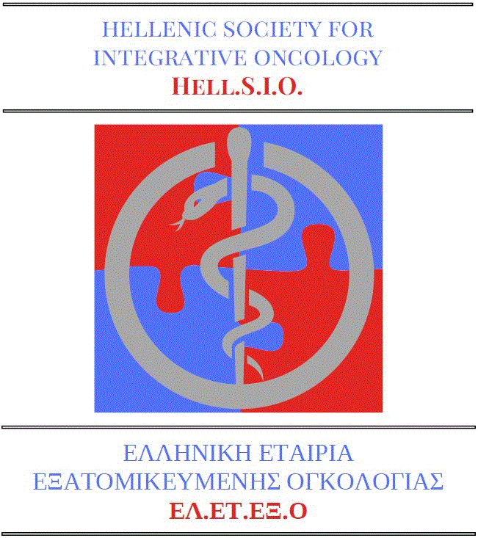

Αξιότιμε κ. Πρόεδρε,
Τα κακοήθη νοσήματα αποτελούν καταστάσεις πολύπλοκες και πολύπλευρες, μη αντιμετωπίσιμες με απλούς τρόπους. Η θεραπεία του καρκίνου υπήρξε ανέκαθεν εξαιρετικά ενδιαφέρον θέμα προς συζήτηση και παραμένει ακόμη ανοικτό στην καινοτομία, παρά τις μεγάλες προόδους που έχουν επιτευχθεί. Στην κλινική πράξη χρειάζεται να προσφεύγουμε σε διάφορες τεχνικές και μεθόδους, πάντα εντός του πλαισίου της επιστημονικά τεκμηριωμένης γνώσης.
Η ιατρική μας Εταιρία, η ΕΛ.ΕΤ.ΕΞ.Ο., είναι προσηλωμένη στο να διευκολύνει τους επαγγελματίες της υγείας να κατανοήσουν την πολυπλοκότητα του καρκίνου και να υιοθετήσουν τις εξατομικευμένες θεραπευτικές προσεγγίσεις, που αυτή η πολυπλοκότητα συνεπάγεται, πάντα με γνώμονα το καλώς έχειν του ασθενούς. Μία από τις θεραπευτικές προσεγγίσεις που χρησιμοποιούμε είναι η Ογκολογική Υπερθερμία, μια ατοξική, καρκινοκτόνος, ανοσοδιεγερτική και φυσική θεραπεία. Σ’ αυτό το πλαίσιο, η ΕΛ.ΕΤ.ΕΞ.Ο έχει διοργανώσει μια διαβαλκανική επιστημονική ημερίδα, εστιασμένη στις βασικές αρχές της υπερθερμικής ογκολογίας. Η ημερίδα αυτή είναι προσυνεδριακή δραστηριότητα, που προηγείται του πανευρωπαϊκού συνεδρίου υπερθερμίας ESHO 2017.Το συνέδριο θα διεξαχθεί στην Αθήνα, 21-23 Ιουνίου 2017 (για λεπτομερή πληροφόρηση διατίθεται η ιστοσελίδα του συνεδρίου, www.esho2017.eu). Εξειδικευμένοι επιστήμονες θα παρουσιάσουν αυτήν την καινοτόμο, εξατομικευτική θεραπευτική προσέγγιση στη Θεσσαλονίκη, και θα είναι διαθέσιμοι να απαντήσουν σε όλες σας τις ερωτήσεις.
Ο καιρός έχει πλησιάσει, και χρειάζεται να σημειώσετε την ημερομηνία στο ημερολόγιό σας. Θα χαρούμε να σας δούμε στη Θεσσαλονίκη την 20η Ιουνίου 2017, και, γιατί όχι και στην Αθήνα, αμέσως μετά, στο συνέδριο ESHO 2017, για εμβάθυνση στις λεπτομέρειες. Η ημερίδα θα διεξαχθεί στην αίθουσα «Μ. Αναγνωστάκης» του δημαρχείου Θεσσαλονίκης, από ώρας 14:00 έως 16:00.
Η συμμετοχή σας στην ημερίδα της 20ης Ιουνίου στη Θεσσαλονίκη είναι ελεύθερη. Για το συνέδριο ESHO 2017 έχει γίνει ειδική πρόβλεψη μειωμένου κόστους εγγραφής για τους Έλληνες συνέδρους. Η εγγραφή με κόστος 100€ γίνεται αποκλειστικά από την ιστοσελίδα: https://afea.eventsair.com/esho-2017/greekdelegates).
Περισσότερες πληροφορίες για την ημερίδα της 20^{ης} Ιουνίου στη Θεσσαλονίκη θα βρείτε στην ιστοσελίδα:
https://yperthermia.eu/seminar2017-1
Επίσης, μπορείτε να επικοινωνείτε με τη γραμματεία:
Premium Congress & Social Events Solutions
Β. Ηρακλείου47, 54623 Θεσσαλονίκη
Τηλ.& Fax: +30 2310 226250
Τηλ: +30 2310 219407
Περιμένουμε με χαρά να σας καλωσορίσουμε στην ημερίδα μας

Δρ. Alfred Barich Δρ. Αίας-Θεόδωρος Παπασταύρου
Πρόεδρος ΕΛ.ΕΤ.ΕΞ.Ο Γραμματεύς ΕΛ.ΕΤ.ΕΞ.Ο
Πρόεδρος οργανωτικής επιτροπής ESHO 2017

